基隆市立南榮國民中學環境教育成果
活動地點 | 圖書室 | 活動名稱 | 午餐教育：食物與環境
活 動 照 片
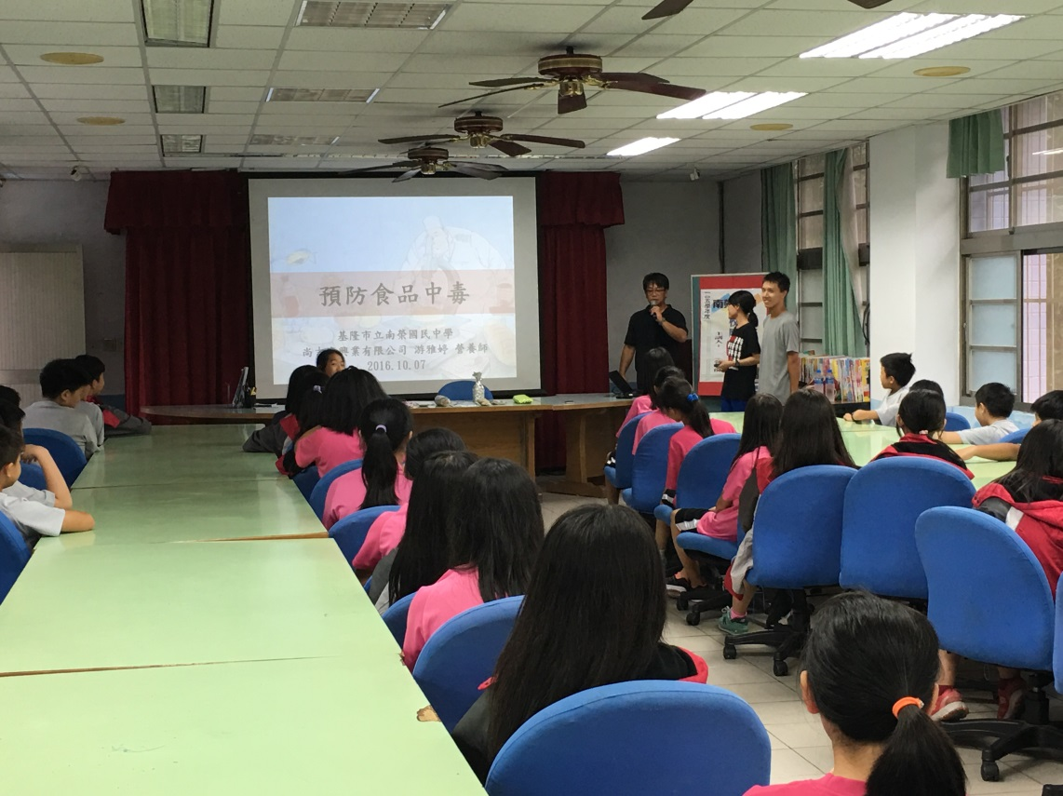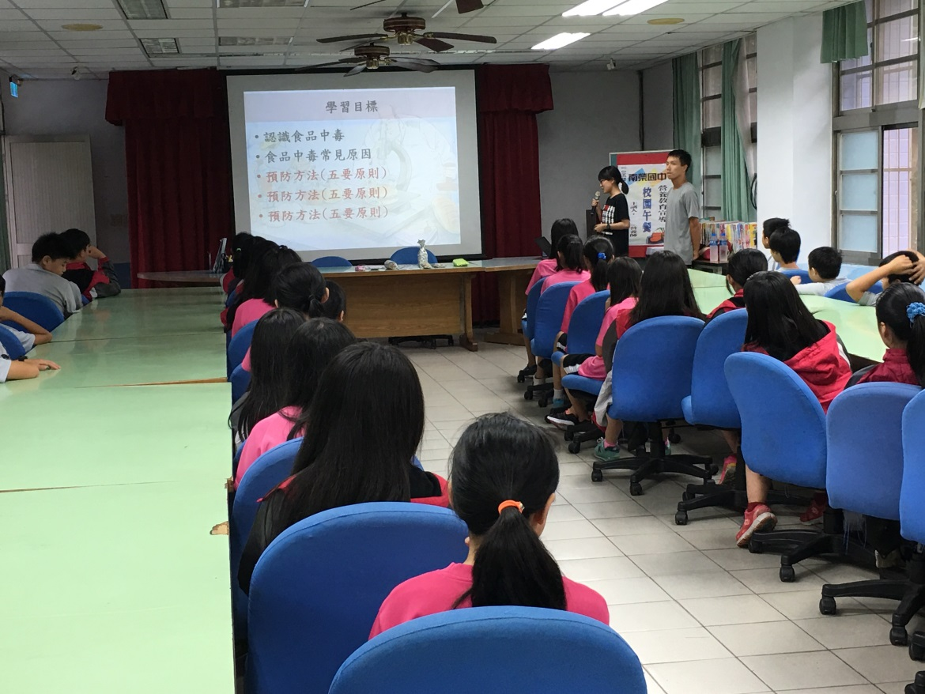
 |  | 活動日期 | 105/10/07

